TIỂU HỌC TÂN CHÂU TỔ CHỨC HỘI NGHỊ CÁN BỘ, VIẾN CHỨC VÀ NGƯỜI LAO ĐỘNG NĂM HỌC 2020 -2021
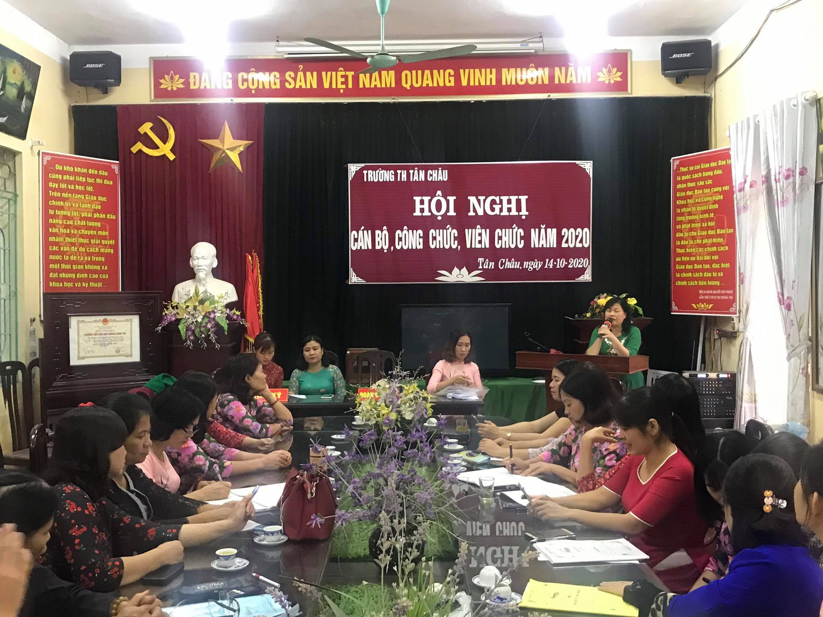
Thực hiện nhiệm vụ năm học 2020 - 2021, ngày 14/10/2020 tại phòng Hội đồng sư phạm nhà trường, trường Tiểu học Tân Châu long trọng tổ chức “Hội nghị cán bộ viên chức” năm học 2020 – 2021.
Về dự hội nghị có toàn thể các đồng chí cán bộ, viên chức nhà trường.
Điều hành công tác tổ chức hội nghị do đồng chí Đỗ Thị Hân, thành viên ban chấp hành Công đoàn đảm nhiệm
Đoàn chủ tịch gồm: Đồng chí Lê Thanh Thủy – Bí thư Chi bộ , Hiệu trưởng nhà trường; đồng chí Lê Thị Hồng Quyên – Chủ tịch Công đoàn; đồng chí Đỗ Thanh Hồi – Tổ trưởng tổ 4 – 5; Thư kí hội nghị là đồng chí Lê Thị Thu Thủy.
Đồng chí Lê Thanh Thủy – Hiệu trưởng nhà trường thông qua báo cáo tại hội nghị.Bản báo cáo nêu được những thành tích đạt được của năm học 2019 – 2020 và cũng đánh giá được những tồn tại cần phải khắc phục cho năm học tới.
Tiếp theo đồng chí Lê Ngọc Tươi - Kế toán của nhà trường đã thông qua quy chế chi tiêu nội bộ. Mọi chi tiêu đều cần đầy đủ chứng từ và theo quy định của nhà nước…
Đồng chí Lê Thị Hồng Quyên – Chủ tịch công đoàn trường – Thông qua quy chế phối hợp Công đoàn và Nhà trườn và Quy chế chi tiêu nội bộ của Công đoàn.
Đồng chí Đỗ Thị Hạnh – Trưởng ban thanh tra nhân dân nhiệm kì 2018 - 2020 Báo cáo tổng kết và Phương hướng hoạt động.
Hội nghị đã thảo luận rất tập trung, sôi nổi và đi đến thống nhất phấn đấu với nhiều chỉ tiêu cao vượt bậc trong năm học 2020 - 2021: Lao động tiên tiến 100% cán bộ , viên chức; Giáo viên Giỏi cấp trường 26 đồng chí; Giáo viên Giỏi cấp huyện 6 đồng chí; Chiến sĩ thi đua 3 đồng chí…
Cuối cùng hội nghị tiến hành bầu Ban Thanh tra nhân dân. Căn cứ vào thực tiễn nhân lực, để phù hợp với vị trí việc làm trong cơ chế hoạt động quy định thời lượng, thời gian làm việc của viên chức giáo dục, hội nghị đã bỏ phiếu bầu Ban Thanh tra nhân dân mới gồm 3 đồng chí:
- Phạm Phương Hoa
- Đỗ Thị Hạnh
- Lê Thị Ngoan
Và đồng chí Phạm Phương Hoa làm trưởng ban Thanh tra nhân dân nhiệm
kì mới 2020 - 2022.
Hội nghị thành công tốt đẹp với sự phấn đấu của tập thể nhà trường. Xin chúc Hội đồng Sư phạm trường Tiểu học Tân Châu năm học mới – Thắng lợi mới!
Dưới đây là một số hình ảnh hoạt động diễn ra trong Hội nghị:
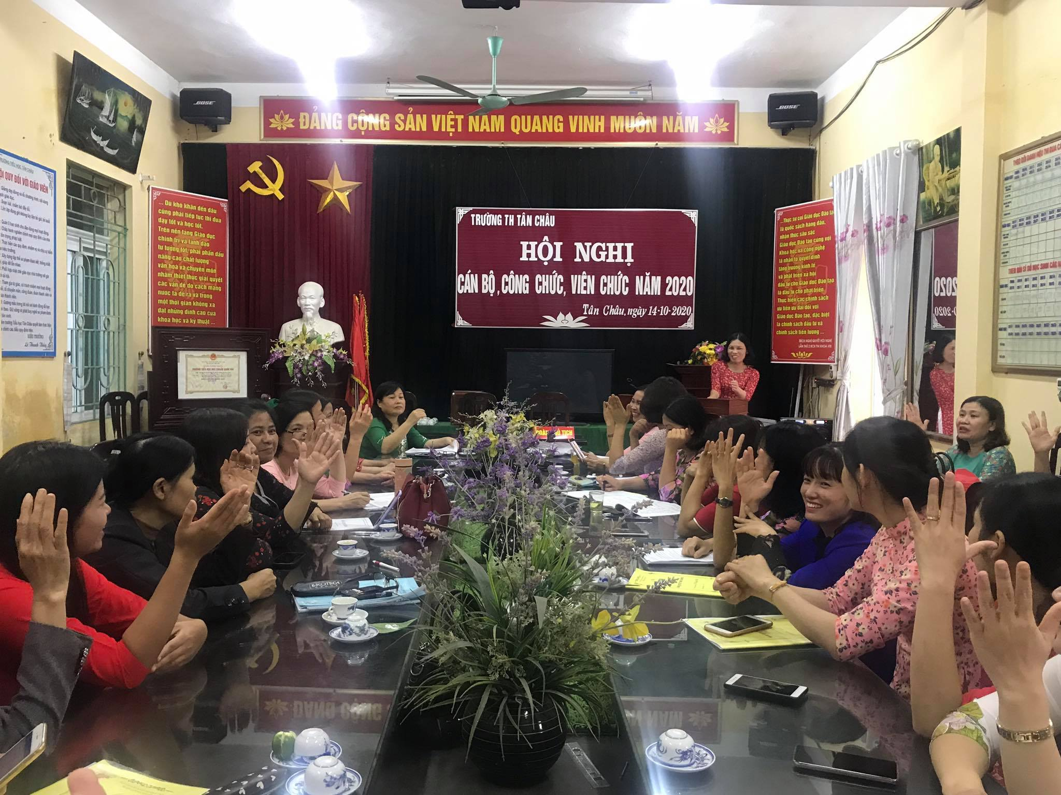
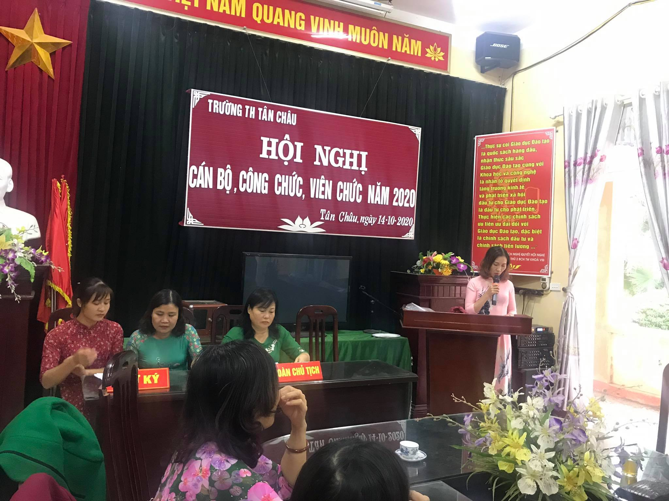

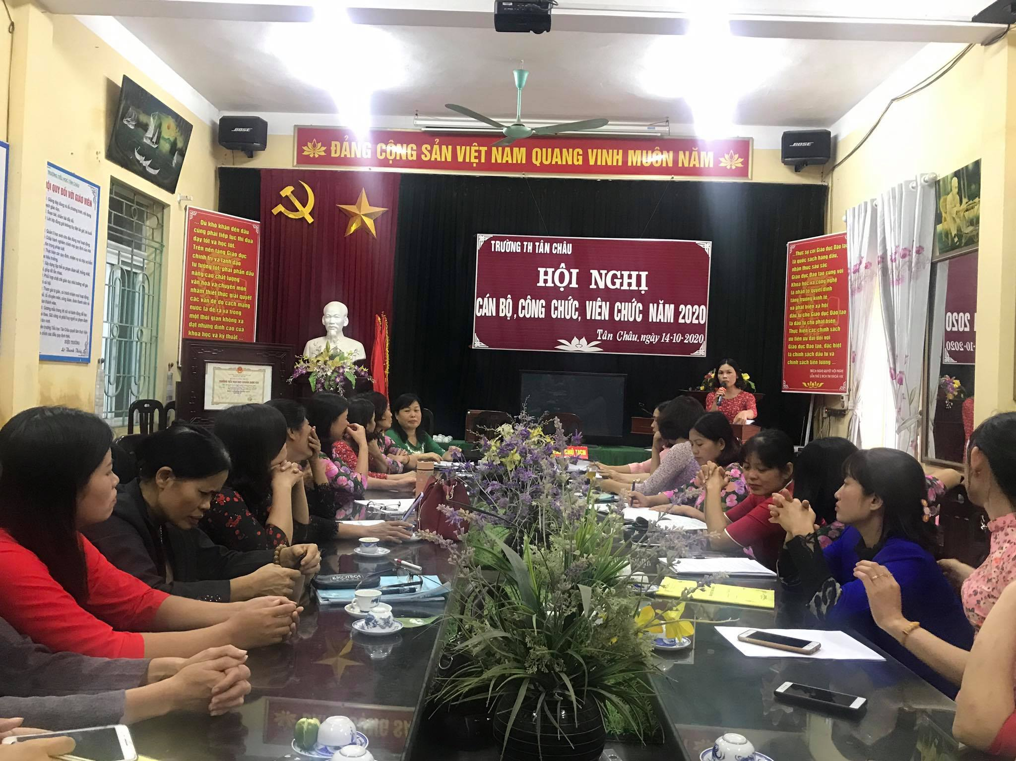
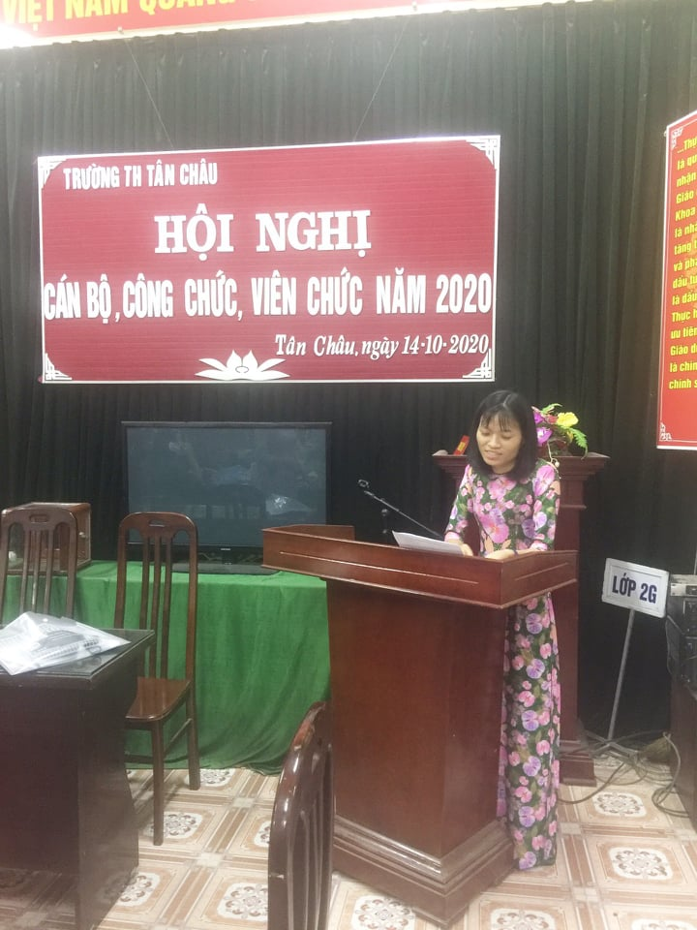

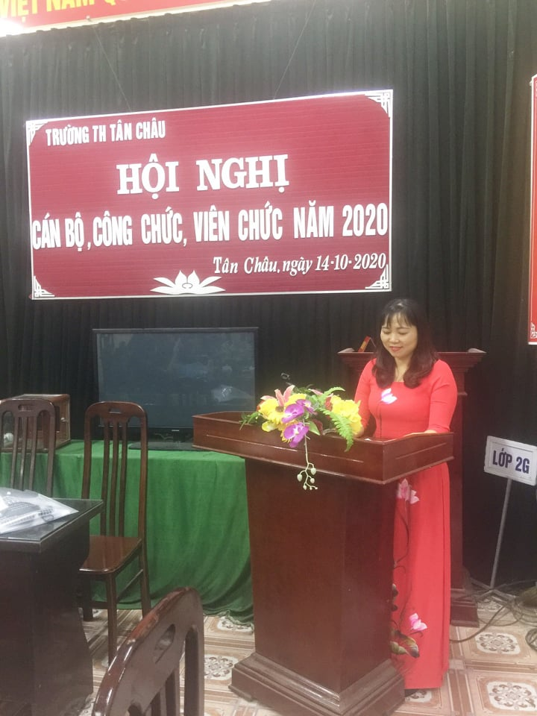
Tin bài: Trường Tiểu học Tân Châu

